臺北市立北投國民中學活動成果紀錄表
活動名稱 | 宣導臺北市行動防災APP | 時間 | 108.09.19
地點 | 北投國中東、西校區 | 對象 | 全校師生
活動概述：於學校網頁、跑馬燈及各種LINE群組宣導臺北市行動防災APP的好處，介紹本市行動防災App提供停班停課、颱風動態、CCTV即時影像、地震速報、避難疏散等重要災害資訊，提供生活及防災教育相關資訊。
活動照片
 | 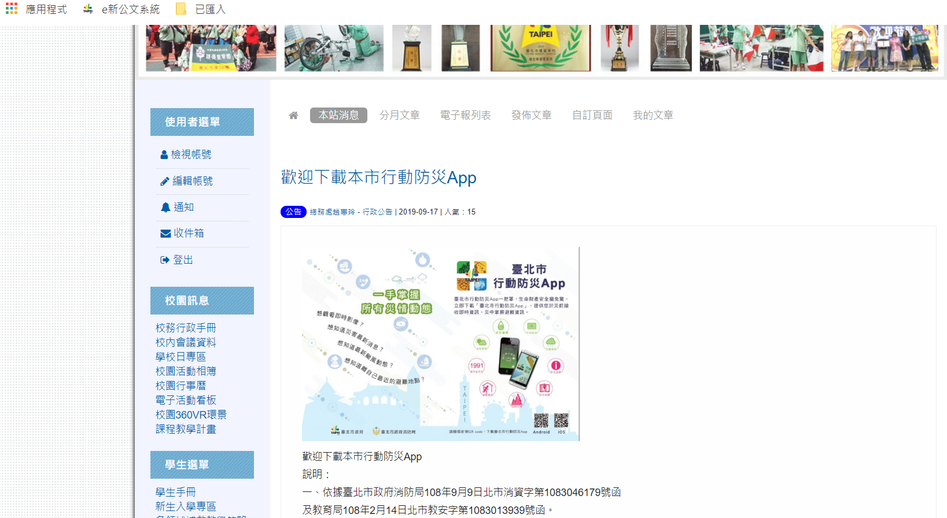
說明：於LINE中宣導北市行動防災APP | 說明：於學校網頁宣導北市行動防災APP
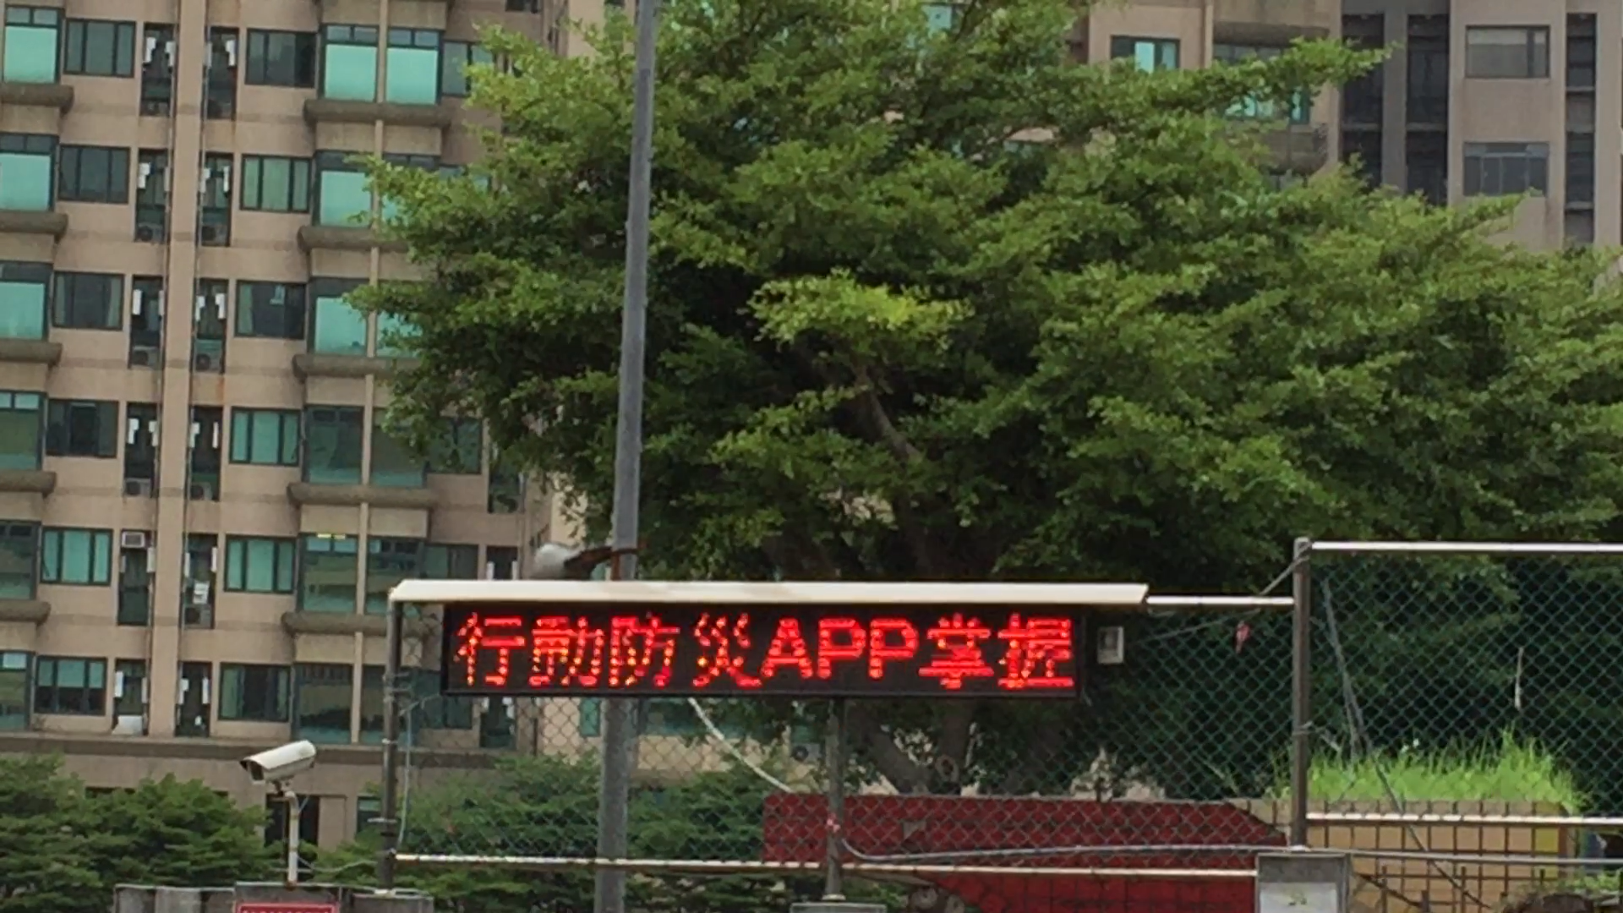 | 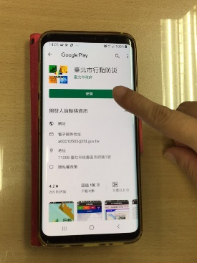
說明：於跑馬燈宣導北市行動防災APP | 說明：實際介紹同仁手機下載使用臺北市行動防災APP
 | 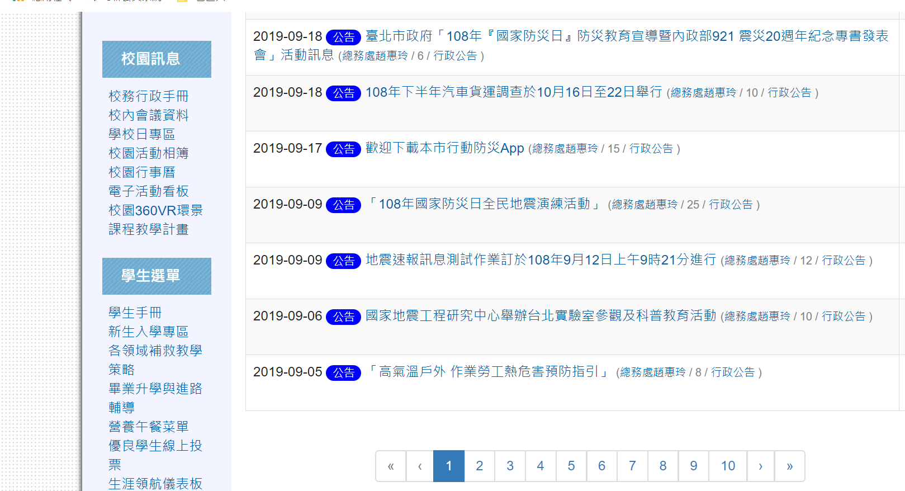
說明：於LINE中宣導北市行動防災APP | 說明：於學校網頁宣導行動防災APP

